ΕΛΛΗΝΙΚΗ ΔΗΜΟΚΡΑΤΙΑ
ΕΠΙΜΕΛΗΤΗΡΙΟ ΒΟΙΩΤΙΑΣ
VIOTIA CHAMBER OF COMMERCE AND INDUSTRY

ΤΜΗΜΑ: ΜΗΤΡΩΟΥ/Υπηρεσία Γ.Ε.ΜΗ.
Πληροφορίες: Καλλιαντάση Π. Λιβαδειά 19-03-2014
Τηλέφωνα: 2261028281 Αριθ. Πρωτ.:1580
Fax: 2261021347
email:epimviot@otenet.gr

ΑΝΑΚΟΙΝΩΣΗ

Καταχώρισης στο Γενικό Εμπορικό Μητρώο (Γ.Ε.ΜΗ.), με βάση τις διατάξεις του Εμπορικού Νόμου, του Ν. 3419/2005 και του Ν.3583/2010, τροποποίηση της Ομόρρυθμης Εταιρείας, με την επωνυμία «ΑΦΟΙ ΧΑΡ. ΠΑΝΟΥΡΓΙΑ Ο.Ε.» και τον αριθμό ΓΕΜΗ 13654417000.

Ο ΠΡΟΕΔΡΟΣ ΤΟΥ ΕΠΙΜΕΛΗΤΗΡΙΟΥ ΒΟΙΩΤΙΑΣ
Ανακοινώνει ότι:
Την 19-03-2014 καταχωρήθηκε με Κωδικό Αριθμό Καταχώρησης 171270 στο Γενικό Εμπορικό Μητρώο (Γ.Ε.ΜΗ.) δια της υπηρεσίας ΓΕΜΗ του Επιμελητηρίου Βοιωτίας, η από 18/03/2014 τροποποίηση της Ομόρρυθμης Εταιρείας με την επωνυμία «ΑΦΟΙ ΧΑΡ. ΠΑΝΟΥΡΓΙΑ Ο.Ε.» και τον αριθμό ΓΕΜΗ 13654417000 από την οποία προκύπτουν τα παρακάτω:
Στη Λιβαδειά την 18/03/2014 ο 1)Παναγιώτης Χαρ. Πανουργιάς, κάτοικος Λιβαδειάς με ΑΦΜ 126984991 και ο 2)Θωμάς Χαρ. Πανουργιάς, κάτοικος Λιβαδειάς με ΑΦΜ 061246310 αποφάσισαν την τροποποίηση του άρθρου 1 του καταστατικού το οποίο πλέον έχει ως εξής:
Άρθρο 1^{ο}
Συνιστούν δια του παρόντος καταστατικού ομόρρυθμο εταιρεία υπό την επωνυμία «ΑΦΟΙ ΧΑΡ. ΠΑΝΟΥΡΓΙΑ Ο.Ε.» με έδρα το 2^{ο} χιλ. Λιβαδειάς-Δελφών. Σκοπός της εταιρείας είναι α) η συντήρηση και επισκευή αυτοκινήτων οχημάτων και β) εμπορία ανταλλακτικών-ελαστικών και αυτοκινήτων καινούργιων και μεταχειρισμένων καθώς επίσης και η εκμετάλλευση πρατηρίου υγρών καυσίμων, λιπαντικά, λάδια, αξεσουάρ, αυτοκινήτων καθώς και ζαχαρώδη τυποποιημένα, αναψυκτικά, νερά.
Κατά τα λοιπά ισχύουν οι όροι του αρχικού καταστατικού.

Ο ΠΡΟΕΔΡΟΣ
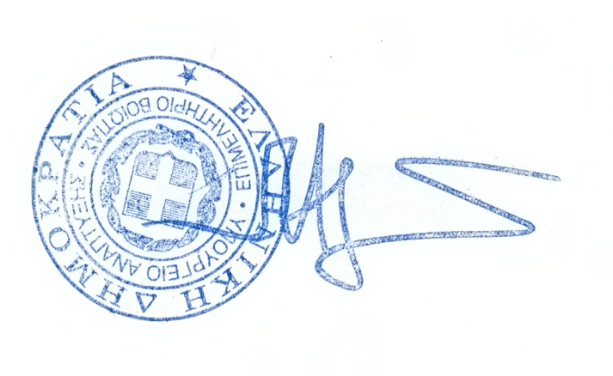

ΑΓΝΙΑΔΗΣ ΠΑΝΑΓΙΩΤΗΣ

Κοινοποίηση: Εταιρεία: «ΑΦΟΙ ΧΑΡ. ΠΑΝΟΥΡΓΙΑ Ο.Ε.»

